云端技术怎样助力人工智能高效落地

引子：你的生活中，AI已经无处不在
早上7点，手机闹钟响了。不是刺耳的蜂鸣，而是一段渐强的轻音乐——它记得你昨晚11点半才睡，所以比平时晚了15分钟叫你，让你多睡一会儿。
你赖在床上刷了五分钟短视频。刷到第三个，是一条关于咖啡拉花的教程。你并没有搜过”咖啡”，但算法知道你昨晚在社交平台点赞了一条”周末在家做拿铁”的帖子。它猜你可能对咖啡感兴趣，于是精准地递上了这条内容。
到了公司，座机响了。对面的”客服”声音温和、逻辑清晰，三分钟帮你查到了上个月的报销进度。你全程没觉得有任何不对劲——但接电话的，其实是一个AI程序。
这一切，就在你还没完全清醒的这一个小时里发生了。
有没有想过，这些AI背后的”发动机”是什么？你手机里那个推荐算法，凭什么能在几亿条视频里瞬间挑出你想看的？那个客服AI，为什么能像真人一样理解你的问题？
答案只有两个字：算力。
AI确实很聪明，但它非常”饿”——它需要海量计算能力才能运转。就像一个顶级大厨，手艺再好，没有巨大的厨房和源源不断的食材，也做不出一桌满汉全席。问题来了：普通公司甚至个人，去哪里弄这么大的”厨房”？
答案是云计算。接下来，我们就聊聊这个藏在AI身后的幕后英雄。

第一章：AI到底有多”吃”算力

1.1 从”小灶”到”超级厨房”——AI的算力胃口
把时间拨回2018年。那时候的AI，就像在家炒个菜——模型只有几百万个”参数”（你可以把参数理解成厨师脑子里的经验条目：火候、调料比例、食材搭配……每一条都是参数）。几百万个参数，一台性能不错的电脑，跑几天就能训练出来。
到了2023年，情况变了。所谓”大模型”横空出世，一个模型的参数量从几百万飙升到几千亿。这已经不是在家炒菜了，这是要建一座中央厨房，配齐上千名厨师，同时开火做菜。
训练一个大模型需要什么？几千块AI专用芯片——你可以把它理解为”专业灶台”，专为AI计算设计，比普通电脑芯片强几百倍。这些芯片要连续运转几周甚至几个月，才能”喂”出一个大模型。
到了2025年，中央厨房还不够用了。新一代的AI不仅能读文字，还能看图、听声音、看视频——业内管这叫”多模态”（“模态”就是信息的种类，文字是一种，图片是一种，声音又是一种）。这相当于厨房要同时会做中餐、西餐、日料、法甜。对算力的胃口，又翻了好几倍。
简单说：几年时间里，AI的”胃口”膨胀了上百万倍。 而这百万倍的膨胀，每一倍都需要更多算力来支撑。
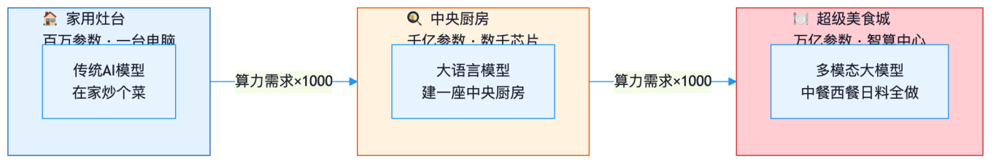
图1 AI算力需求增长——从家用灶台到超级美食城

1.2 自己建厨房？太贵了
既然AI这么”吃”算力，企业自己建一个”厨房”行不行？
技术上当然行。但从经济上看，这件事就像——为了过年做一顿年夜饭，去建一个五星级酒店的厨房。
首先，硬件投入惊人。一块AI专用芯片的价格，抵得上一辆小汽车。要训练一个大模型，你需要成百上千块这样的芯片，再加上配套的服务器、存储设备、冷却系统……一个算力中心建下来，动辄几亿甚至几十亿。
其次，大部分时间这些设备都在”空转”。AI训练就像做饭——有高峰也有低谷。训练任务来了，所有灶台满负荷运转；训练完成进入日常使用阶段，可能只用得到10%的算力。剩下90%呢？闲置在那里，但电费、维护费一分不少。
更头疼的是，这些芯片更新换代的速度非常快，大概两年就会有一代新产品。你花大价钱建好的厨房，两年后设备就不够先进了。要不要换？不换，性能落后；换，又是一笔天价投入。
所以，自建算力中心这件事，只有极少数巨头企业负担得起。对绝大多数公司来说，这条路走不通。

1.3 云端算力：用多少租多少
既然自己建厨房太贵，有没有别的办法？
有。就像你不需要建厨房也能吃上好饭——你可以点外卖。
云计算，就是算力的”外卖平台”。
你不需要买任何硬件，在云平台上注册一个账号就能开始用。想要多少算力，就租多少。用一个小时付一个小时的钱，就像用水用电一样按量计费。今天你的AI项目还在测试阶段，只需要一小份算力；明天模型训练正式启动，需要100倍的算力——云平台可以在几秒钟内完成扩容。训练结束，算力释放，不用继续付费。
这三个特点——零门槛启动、按需付费、弹性伸缩——彻底改变了企业使用AI算力的方式。你不用再纠结”建不建厨房”这个问题，只需要专注于”做什么菜”。
这背后的规模有多大？中国电信的天翼云已经建成了覆盖全国的智算资源体系——你可以理解为遍布全国各地的”超级厨房集群”，随时准备为各行各业的AI需求”出餐”。
一句话总结：AI离不开云，就像现代餐饮离不开中央厨房和外卖平台。

第二章：云端到底为AI做了什么
如果说第一章讲的是”为什么AI需要云”，那这一章我们要回答一个更深的问题：云端到底为AI做了哪些事？
很多人的印象里，云计算就是”租几台电脑”。但实际上，云端为AI提供的远不止算力——它是一套精密的支撑系统，像一个运转良好的大型餐饮集团，从食材采购到出餐配送，每个环节都在高效协同。

2.1 算力调度：云端”交通指挥”
想象一座城市的早高峰。进城方向车水马龙，出城方向空空荡荡。聪明的交通系统会怎么做？把更多的车道临时调整为进城方向——这叫”潮汐车道”，根据实时流量动态调配资源。
云端的算力调度，原理一模一样。
当几十个AI训练任务同时提交到云平台，有的紧急、有的不紧急，有的需要大量算力、有的只需要一点点，有的已经排了很长时间的队——谁来决定哪块芯片分给谁？这就是算力调度系统的工作。它就像城市交通指挥中心，根据每个任务的优先级、紧急程度、所需资源量，在成千上万台服务器之间动态分配算力。
没有这套调度系统，就像一个城市没有红绿灯——大量算力被浪费在等待和空转中。有了它，每一份算力都被用在刀刃上。对使用者来说，你不需要关心背后的调度细节，只需要提交任务、等待结果。

2.2 资源协同：不只有厨师，还有采购、仓管和外卖小哥
一家餐厅要正常运转，光有大厨够吗？显然不够。还需要有人负责采购食材（数据从哪来）、有人管理仓库（数据存在哪）、有人负责配送（数据怎么传到需要的地方）。
云端为AI做的事情也一样。它不只是一个”算力厨房”，而是把计算、存储、网络三大资源协同管理——就像一个配合默契的餐厅团队：
- 计算资源（厨师）：负责AI模型的训练和运行
- 存储资源（仓管）：负责安全地存放海量数据
- 网络资源（外卖小哥）：负责快速传输数据到需要的地方
这三者的协同有一个核心原则：数据在哪里，算力就调度到哪里。 就像食材在哪里，厨房就应该搭在哪里——谁都不会把新鲜食材从城东运到城西再做菜，那既浪费时间又增加风险。云端也一样，它会自动把计算任务分配到离数据最近的服务器上，减少传输时间，提高效率。
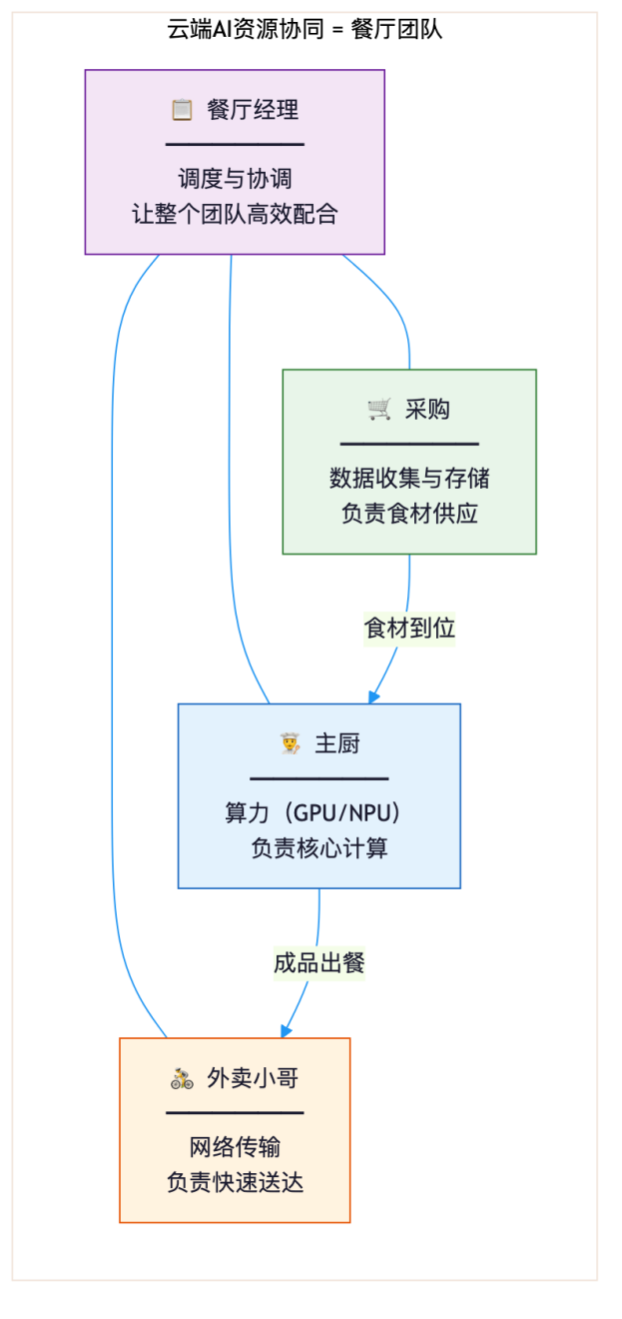
图2 云端AI资源协同——餐厅团队分工

2.3 从训练到上线：从”研发新菜”到”上架外卖”
假设你是一家连锁餐厅的研发总监，要推出一道新菜。整个流程大概是这样：
第一步，研发新菜。 厨师反复试验配方，尝试不同的食材组合和烹饪手法，不断调整味道。这一步费时费力，可能要试上百次。在AI的世界里，这叫模型训练——AI系统通过大量数据反复学习，调整内部参数，直到”学会”要做的事。
第二步，确定配方。 经过反复试验，最终确定了这道菜的配方。在AI世界里，这叫微调——在已有模型的基础上，根据具体需求做精细化调整，就像确定了”多加点辣、少放点盐”。
第三步，标准化出餐。 配方定好后，写成标准化的操作手册，分发到所有分店。任何一家分店按照手册操作，都能做出味道一致的菜。在AI世界里，这叫部署——把训练好的模型部署到云端服务器，让任何用户都能随时调用。
但大模型时代，这个流程出现了一个重要变化。以前，每家企业都要从零开始”研发新菜”。现在，云平台上已经有了大量”现成的招牌菜配方”——这些就是各种预训练好的大模型。企业不需要从零开始，只需要选一个最接近自己需求的”配方”，然后根据自己的”口味”做微调就行了。
这就像你不需要自己发明一道全新的宫保鸡丁，而是选一个经典配方，然后根据自己的偏好多放花生或者少放辣椒。开发门槛一下子降低了好几个量级。

2.4 数据管理：保证”食材”安全可追溯
餐饮行业有一句话：食材好，菜才好。AI也一样——数据质量直接决定了AI的”味道”。而云端，为AI数据提供了全套的”食品安全管理体系”。
首先是数据的来源可追溯。每一种食材从哪个供应商进的货、什么时候进的、质量检测报告是什么——这些信息都需要记录在案。AI的数据也同理：从哪里采集的、什么时间采集的、数据质量如何、是否符合使用规范，每一个环节都有迹可查。
其次是数据的存储安全。食材需要冷链运输、恒温保存，防止变质。AI的数据同样需要在安全的环境中存储，既要防止丢失，也要防止被未经授权的人访问。
但这里有一个特别有意思的技术，值得单独说说：隐私计算。
什么叫隐私计算？打个比方：两家餐厅想合作研发一道新菜。A餐厅有独家酱料配方，B餐厅有秘制烹饪手法，但双方都不想把各自的”商业机密”交给对方。怎么办？他们可以用一个”密封操作箱”——双方把各自的材料放进去，箱子自动完成调配，最后只输出成品菜的味道方案。整个过程，双方都看不到对方的具体材料。
隐私计算做的是类似的事情。它让AI能够在不直接接触原始数据的情况下进行计算。比如，A医院和B医院想合作训练一个AI诊断模型，但患者的病历数据涉及隐私，按规定不能直接共享。隐私计算技术可以让AI在”看不见原始病历”的情况下完成学习——就像上面那个密封操作箱，只输出学习成果，不暴露任何原始数据。
这在医疗、金融等对数据隐私要求极高的行业里，尤其关键。云端提供的这套”食材安全检测体系”，让AI既能”吃饱”（获得足够的数据学习），又能”吃得安全”（不泄露隐私）。
第三章：云+AI融合的全景画面
前两章我们聊了”为什么AI需要云”和”云端为AI做了什么”。接下来，让我们退后一步，看看云和AI融合之后，整体是什么样子。

3.1 四层”大楼”：云智融合的完整架构
把云和AI的融合想象成一栋大楼。不是那种毛坯房，而是从地基到精装、从图纸到入住，完整的一栋楼。
第一层：地基与管线——基础设施层。
这栋楼的地基是什么？算力、存储、网络。它们埋在地下，你看不见，但承载着楼上的一切。没有坚实的地基，再漂亮的装修也白搭。中国电信的天翼云AIDC（AI数据中心，你可以理解成专门为AI设计的”超级机房”，比普通数据中心更强大、更高效）就属于这一层。还有紫金DPU（一种专门处理数据传输和网络任务的芯片，就像大楼里的水管和电线，让数据跑得更快、更稳），也在地基里默默工作。2026年，中国电信在算力上的投资达到了255亿元——你可以想象这栋楼的地基打得有多深。
第二层：施工工具——平台工具层。
地基打好了，要往上盖楼，得有工具吧？锤子、电钻、脚手架……这些是施工工具。在云智融合的世界里，这一层提供的是AI开发、训练、部署的各种工具——你可以理解为”AI施工队”的全套装备。有了这些工具，开发人员不需要自己造锤子、焊电钻，拿来就能用。
第三层：精装方案包——AI服务层。
楼盖好了，内部装修怎么办？一种选择是自己买瓷砖、刷墙面、装灯具，费时费力。另一种是直接选一套现成的精装方案包，拎包入住。这一层提供的就是现成的AI能力——已经训练好的模型、已经封装好的智能服务，拿来就能集成到你的业务里。
第四层：实际入住——应用层。
装修完了，人住进来了。这一层就是你在日常生活中实际接触到的AI应用：智能客服、语音助手、自动翻译、图像识别……你不需要知道楼下三层在干什么，你只需要享受最终的服务体验。
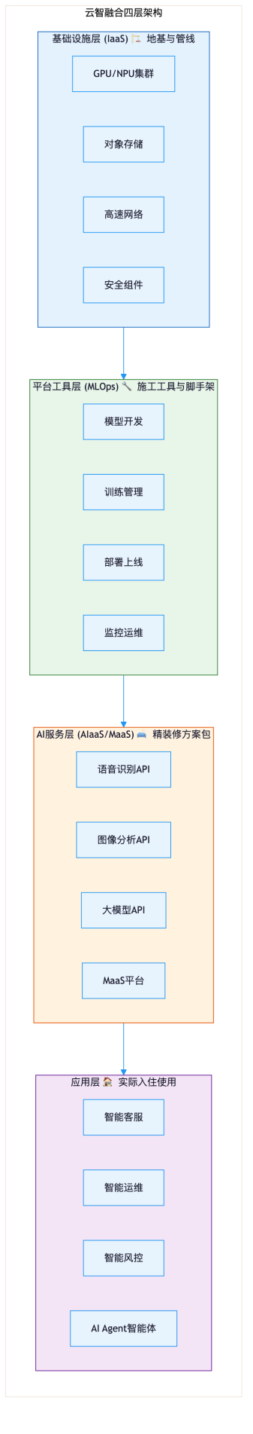
图3 云智融合四层架构——从地基到入住
这四层从下到上，构成了一个完整的”云智融合”体系。而其中第三层，有一个近年来特别火的模式，值得我们单独聊聊。

3.2 MaaS：AI的”菜谱平台”
你可能听过SaaS（软件即服务，就是不用买软件，在网页上直接用），现在AI领域出了一个新词：MaaS，全称”模型即服务”（Model as a Service）。听起来有点绕？没关系，想象一个美食平台就好了。
假设你想开一家餐厅，但自己不会做菜。你打开一个美食平台，上面有几百道菜的完整菜谱——川菜、粤菜、法餐、日料，应有尽有。你不需要自己发明菜谱，只需要三步：
第一步，选菜谱。 浏览几百个AI模型，找到最适合你需求的那一个。就像翻菜谱，找到你想做的那道菜。
第二步，改菜谱。 选好的菜谱大致方向对了，但可能需要根据你当地的口味做些调整——多放点辣椒、少放点糖、换一种本地特有的香料。在AI世界里，这叫”微调”——在大模型的基础上，用你自己的数据做针对性优化。
第三步，上桌吃。 改好的菜谱直接交给后厨出餐。在AI世界里，就是直接调用模型接口，让AI开始为你工作。不用自己搭厨房，不用自己训练模型，选好、调好、用起来。
MaaS平台把这三步全部搬到了云端，让你像在美食平台上点菜一样使用AI。这意味着什么？以前开发一个行业AI应用可能需要半年甚至更久，现在几周就能搞定。
对于中小企业来说，MaaS尤其重要。它把AI的门槛从”你得先学会做菜”降到了”你只需要会点菜”。不会做菜的人，也能开一家好餐厅。

3.3 AI智能体：从”工具”变成”助手”
最后，我们来聊聊云智融合体系里一个正在快速发展的新物种：AI智能体。
要理解智能体和传统AI的区别，可以用一个简单的类比——计算器 vs 实习生。
传统AI像一个计算器：你输入”37乘以58”，它算出”2146”。你按一下，它动一下。你不按，它就在那里等着，不会主动做任何事。
AI智能体像一个实习生：你跟他说”帮我查一下上个月的销售额，做个同比分析，整理成PPT发到群里”。他会自己规划步骤——先查数据，再计算，再制图，再写PPT，最后发送。中间遇到问题，他会想办法解决（比如发现数据缺了一块，会主动去找补充数据）。你不需要一步步告诉他怎么做，只要交代一个目标，他自己就能跑起来。
这就是智能体的核心特征：主动性、规划能力、多步骤执行。
中国电信目前已经部署了超过350个AI智能体，覆盖客服、运维、营销等多个场景。这些智能体不是简单地回答问题，而是能自主完成一系列复杂任务——像一个靠谱的实习生团队，7x24小时在线，不知疲倦。
当然，智能体要正常运转，离不开云端的支持。它需要持续在线、调用多种工具、访问各种数据——这些都依赖云端的计算、存储和网络基础设施。没有云，智能体就像一个没有办公设备、没有网络的实习生，再有想法也干不了活。

第四章：这跟你有什么关系
聊了这么多技术框架和行业趋势，你可能会问：这些跟我有什么关系？
关系大了。这些技术不是在某个实验室里安静地待着，它们已经在影响你每天的通信、上网、甚至生活方式了。而且，这一切主要发生在中国电信这样的运营商身上——因为它们既掌握着通信网络，又拥有云计算平台，是云和AI融合最彻底的领域之一。

4.1 已经在发生的改变
场景一：你打客服电话——AI在帮你解决问题。
下次你拨打电信运营商的客服热线，注意听一下。如果对面那个”客服”语速均匀、逻辑清晰、从不叹气也从不打哈欠——大概率，你在跟一个AI说话。
中国电信目前已经上线了超过250个AI应用，其中很大一部分就在客服领域。这些AI客服不仅能听懂你说的普通话，还能识别方言；不仅能理解你的问题，还能直接帮你查账单、改套餐、处理故障。
你可能会说：“AI客服？我打过，跟机器人似的，听不懂人话。”那是几年前的版本了。今天的大模型驱动的AI客服，理解能力、应变能力和信息处理能力都发生了质的飞跃。很多用户打完电话才发现——原来对方不是真人。处理速度呢？往往比人工更快，因为它不需要”请您稍等，我帮您查一下”，所有信息都在它”脑子里”，瞬间调取。
场景二：你的网络突然断了——AI可能在你发现之前就修好了。
你有没有过这样的经历：正用着WiFi上网，突然断了一下，还没来得及投诉，几秒钟后网络又恢复了。你以为是自己眼花了，但很可能，是AI在背后完成了一次”自愈”。
中国电信基于网络大模型，打造了20余类、900余个”云网数字员工”，覆盖全国31个省份。这些数字员工是做什么的？简单说，它们7x24小时监控着通信网络的运行状态。一旦发现某条线路信号异常、某个基站负载过高、某个节点可能出现故障——它们会立刻启动诊断和修复流程。很多时候，故障在你还没感知到的时候，就已经被处理掉了。
这就像你家里装了一个超级智能的物业管家：水管刚有一丝渗漏的迹象，它就发现了，在你看到水渍之前就已经修好了。你说，这跟你有没有关系？
场景三：你所在城市的通信基础设施——天翼云AIDC在背后支撑。
你可能听说过”天翼云”，但大概率没有直接用过它。没关系，你不需要直接用——你用的每一项线上服务，背后可能都跑在天翼云上。
天翼云AIDC是专门为AI时代设计的新型数据中心。你可以把它理解为”AI专用的超级机房”——它比普通数据中心算力更强、效率更高、能耗更低。中国电信正在全国范围内大力推进AIDC的建设和升级。
这意味着什么？意味着你所在城市——无论是一线大城市还是三四线小城——的通信基础设施正在被AI重新武装。未来你使用任何需要AI能力的服务（智能客服、语音助手、图像识别、自动驾驶支持……），背后都有可能是这些AIDC在提供算力支撑。
场景四：行业客户怎么用AI——110多个行业大模型服务千行百业。
你可能会想：“这些都是运营商自己的事情，跟我有什么关系？”关系在于，中国电信不仅自己用AI，还把AI能力输出给了各行各业。
中国电信已经打造了超过110个行业大模型——你可以理解为110多套”行业专用AI方案”。这些模型覆盖了政务、工业、医疗、教育、交通等领域。什么意思呢？你去医院挂号，医院用的智能导诊系统可能就是基于中国电信的医疗大模型；你所在城市的政务服务热线，背后的AI能力可能来自中国电信的政务大模型；工厂流水线上的产品质检，背后也可能是中国电信的工业大模型在驱动。
AI不像手机那样有一个具体的品牌让你看到。它更像电力——你看不见它，但它无处不在。
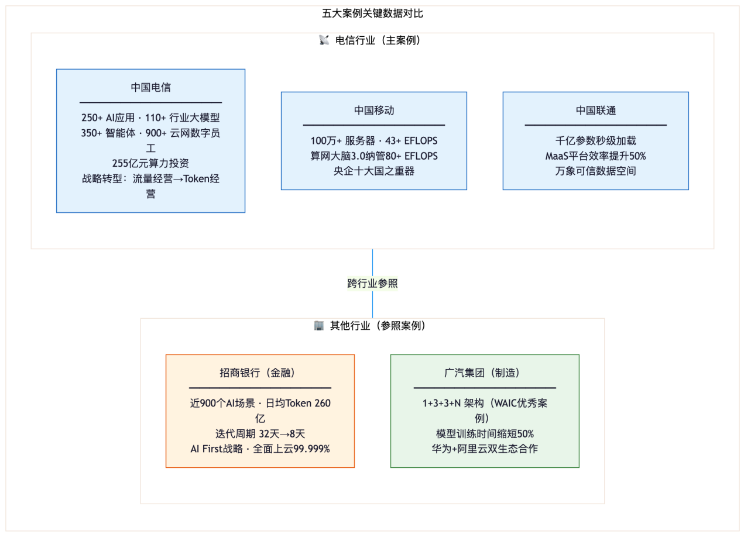
图4 中国电信AI应用全景

4.2 还会带来什么改变
正在发生的变化只是序章。接下来几年，云智融合还会带来更深层的改变。
更智能的日常生活。 你的手机助手会从”帮你设闹钟、查天气”进化到”帮你规划周末行程、预订餐厅、回复重要邮件”。智能家居会从”定时开关灯”进化到”根据你的作息自动调节全屋灯光、温度和音乐”。这些都需要AI在云端持续学习你的偏好，而云计算让这种”持续学习”成为可能。
AI辅助人，而非替代人。 每次技术浪潮来临时，总有人担心”AI会不会取代我的工作”。更准确的描述是：AI会替代你工作中的重复性部分，让你有更多时间做创造性的事情。中国电信的900多个”数字员工”就是这样——它们处理了大量重复性工作，让真人员工能专注于更复杂的判断和决策。
小公司也能用上AI了。 前面提到的MaaS模式，让AI从”只有大企业玩得起”变成了”中小企业也能用”。就像外卖平台让街边小店也能提供配送服务一样，MaaS让一家只有十几个人的创业公司，也能用上和大企业同等水平的AI能力。这对整个行业的公平竞争和技术普及，意义重大。

4.3 三个核心认知
聊到这里，有三个核心认知值得你记住：
第一，AI的规模化应用离不开云计算。 AI再聪明，没有云端提供的算力、存储、网络和工具链，就只能待在实验室里当demo（演示品）。云计算是AI从”实验室”走向”千家万户”的关键桥梁。
第二，云智融合已经形成完整体系。 从基础设施到平台工具、从AI服务到最终应用，每一层都在快速成熟。这不是一个概念或者愿景，而是正在发生的事实。
第三，每个人都会受到影响。 不是”要不要接受AI”的问题，而是”如何更好地理解它、利用它”的问题。就像当年的互联网——你没有选择要不要上网，但你可以选择是被动适应还是主动驾驭。

结语：面向未来
让我们回到文章开头那个普通的早晨。
闹钟根据你的睡眠智能响了。短视频推荐了你可能感兴趣的内容。公司的AI客服帮你查了报销进度。你以为这些只是”手机变聪明了”，但背后其实是一场更大的变革：云计算正在把AI从少数人的专利，变成每个人都能享受的基础服务。
中国电信从”流量经营”转向”Token经营”（简单说，就是从”卖流量”变成”卖AI服务”）的战略转型，不只是一个企业的新战略——它代表着整个行业从”卖通信管道”到”卖智能服务”的转变。当一家拥有数亿用户的通信运营商，把AI能力铺到全国每一张网络上时，这种改变就不是某个APP的升级，而是整个数字基础设施的进化。
云计算，是让AI走出实验室、走进千家万户的那个关键推手。
未来五年，云和AI的融合会加速渗透到更多行业和更多场景。你会在更多地方感受到AI的存在——有些你能察觉到，有些你察觉不到。但无论你是否察觉，它都在那里，默默让你的生活变得更方便一点、更高效一点。
理解云智融合，就是理解未来十年的技术主旋律。而你现在，已经迈出了理解它的第一步。

